Informe de Laboratorio 01:
¿Pueden los datos del acelerómetro del smartphone predecir el nivel de alcohol en sangre?

Jose Luis Ortiz Barrios
jlortiz@javeriana.edu.co
Natalia Isabel Zamudio Muñoz
natalia.zamudio@javeriana.edu.co

Pontificia Universidad Javeriana
Bogotá D.C.
25 de agosto de 2026

Tabla de Contenido
1. Introducción 2
2. Datos 2
Tabla 1: Estadísticas descriptivas de la variable objetivo y los predictores seleccionados. 3
3. Análisis Exploratorio de Datos 3
4. Resultados y Discusión 5
4.1 Metodología 5
4.2 Comparación de Modelos 6
Tabla 2: Comparación de Modelos OLS y Métricas de Bondad de Ajuste (errores estándar entre paréntesis). 6
4.3 Visualización de los Cuatro Modelos 8
5. Conclusión 9
5.2 Limitaciones 9
5.3 Trabajo Futuro 10

Resumen
Débilmente, y solo si ya se sabe quién lleva puesto el teléfono.
Palabras clave: Regresión Lineal, Términos de Interacción, Regresión Polinómica, ISLP.
Este informe examina si la cantidad de sacudidas de un teléfono en el bolsillo de una persona permite adivinar qué tan ebria está esa persona.

Introducción
El objetivo de este informe de laboratorio es implementar y evaluar metodologías de regresión lineal sobre datos observacionales de sensores. Específicamente, investigamos cómo la variable de respuesta Y (contenido de alcohol transdérmico, TAC) varía en función de múltiples predictores continuos X = (X₁, X₂, ..., X_{p}) derivados de la señal del acelerómetro del smartphone.
(TAC) es el nivel de alcohol en sangre medido a través de la piel mediante un brazalete de tobillo, no un alcoholímetro. La (regresión lineal) consiste simplemente en ajustar una línea recta (o un plano, con más variables) a los datos para predecir un número a partir de otros.
Preguntas clave abordadas en este análisis:
• ¿Existe una asociación estadísticamente significativa entre las características de movimiento derivadas del acelerómetro y el TAC?
• ¿Qué predictores contribuyen más fuertemente a la varianza del TAC?
• ¿Las transformaciones no lineales o los términos de interacción mejoran el ajuste del modelo sin inducir colinealidad severa?

Datos
El conjunto de datos utilizado en este informe es el conjunto (Bar Crawl: Detecting Heavy Drinking), disponible en el UCI Machine Learning Repository (Killian et al. 2019). Contiene lecturas triaxiales del acelerómetro del smartphone (40 Hz) y lecturas de contenido de alcohol transdérmico (TAC) provenientes de brazaletes de tobillo SCRAM, recolectadas de 13 participantes durante un recorrido universitario de bares supervisado en mayo de 2017. Las lecturas brutas del acelerómetro se agregaron en ventanas de 10 segundos (37,213 ventanas) y se emparejaron con la lectura de TAC más cercana dentro de una tolerancia de 15 minutos, produciendo 29,441 observaciones a nivel de ventana utilizadas a lo largo de este informe.
Para cada ventana, construimos cuatro características de intensidad de movimiento: la magnitud máxima del vector de señal (svm_max = max sqrt(x²+y²+z²)) y las desviaciones estándar por eje (x_std, y_std, z_std), más un indicador binario del tipo de teléfono (Android vs. iPhone). Esto produce un predictor dominante, varios predictores secundarios altamente correlacionados y una covariable categórica — una estructura muy adecuada para comparar especificaciones de regresión simple, múltiple, de interacción y polinómica.
De cada clip de 10 segundos calculamos cuatro resúmenes simples de movimiento — con qué fuerza se sacudió el teléfono en su punto máximo, y cuánto osciló de lado a lado, de adelante hacia atrás y de arriba hacia abajo — además de si era un iPhone o un Android, ya que sensores de distintos teléfonos pueden comportarse de forma diferente.

Tabla 1: Estadísticas descriptivas de la variable objetivo y los predictores seleccionados.
Variable | N | Media | Desv. Est. | Mín | Mediana | Máx
svm_max | 29,441 | 1.427 | 3.672 | 0.003 | 0.265 | 32.366
x_std | 29,441 | 0.192 | 0.612 | 0.000 | 0.023 | 8.232
y_std | 29,441 | 0.193 | 0.677 | 0.000 | 0.026 | 8.662
z_std | 29,441 | 0.223 | 0.789 | 0.000 | 0.034 | 9.399
TAC | 29,441 | 0.062 | 0.057 | -0.021 | 0.051 | 0.245
Esto es solo una verificación rápida de los números antes de modelar. (N) es la cantidad de clips de 10 segundos que tenemos (29,441 para cada variable). (Media) es el valor típico, (Desv. Est.) indica qué tan dispersos están los valores, y Mín/Mediana/Máx muestran el rango. Nótese que el mínimo del TAC es ligeramente negativo (-0.021) — eso no es un nivel de alcohol realmente negativo, sino solo ruido del sensor proveniente del proceso de suavizado usado para limpiar las lecturas.

Análisis Exploratorio de Datos
Antes de ajustar los modelos, se examinaron estadísticas descriptivas y matrices de correlación por pares. La Tabla 1 (arriba) resume la distribución de la variable objetivo y los predictores principales. La Figura 1 muestra las correlaciones y diagramas de dispersión por pares entre variables.
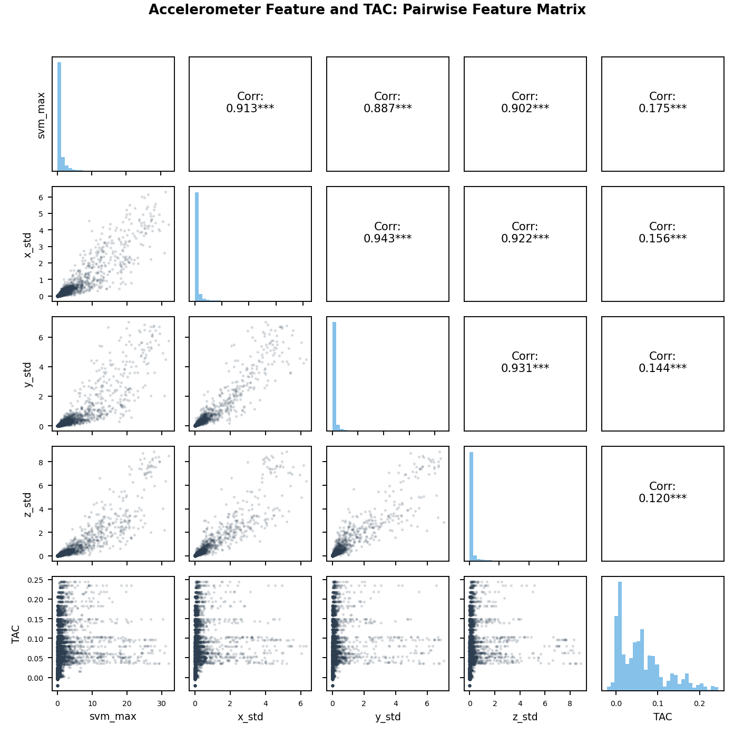
Figura 1. Matriz de correlación y diagramas de dispersión por pares de las características de movimiento derivadas del acelerómetro (svm_max, x_std, y_std, z_std) y el contenido de alcohol transdérmico (TAC).
Las cuatro características de intensidad de movimiento están extremadamente correlacionadas entre sí (r > 0.88 en cada par), como era de esperarse ya que todas son estadísticas resumen de la misma señal triaxial subyacente dentro de la misma ventana de 10 segundos. La correlación de cada característica con el TAC es modesta pero estadísticamente significativa (r ~0.12–0.18, p < 0.001), siendo svm_max la que muestra la asociación univariada más fuerte.
La Figura 1 es una cuadrícula que compara cada variable con todas las demás de un vistazo: la diagonal muestra la distribución propia de cada variable, por encima de la diagonal están los números de correlación (−1 a +1), y por debajo de la diagonal están los diagramas de dispersión. Las cuatro características de movimiento casi siempre se mueven juntas porque todas son, en el fondo, distintas formas de medir el mismo movimiento oscilante — así que agregar más de ellas a un modelo no le enseña mucho nuevo. Su relación con el TAC es mucho más débil, lo que significa que el movimiento está solo ligeramente vinculado al nivel de intoxicación.
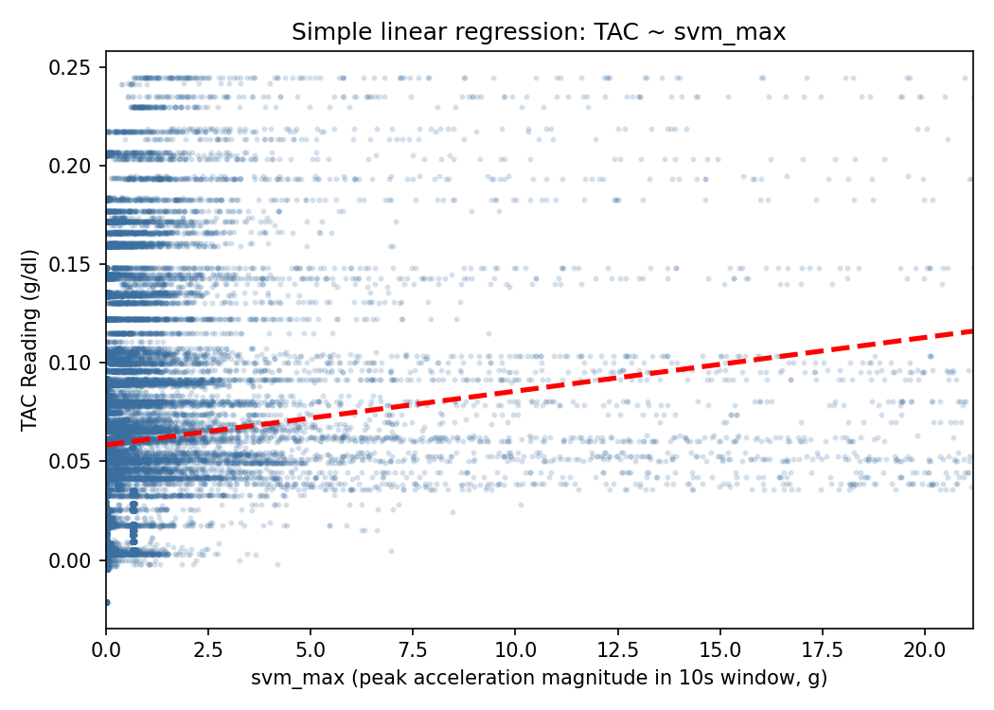
Figura 2. Diagrama de regresión estándar para la regresión simple del TAC sobre svm_max.
Este gráfico representa cada clip de 10 segundos como un punto: qué tan fuerte se sacudió el teléfono (eje x) frente al nivel de alcohol de la persona en ese momento (eje y). La línea roja discontinua es la recta de "mejor ajuste" a través de todos esos puntos. Efectivamente tiene pendiente positiva — pero los puntos están muy dispersos alrededor de la línea, un anticipo visual de por qué este único predictor por sí solo explica solo una pequeña parte de la historia (cerca del 3%, como mostrará la Tabla 2).

Resultados y Discusión

Metodología
Los modelos de regresión simple (sobre la variable svm_max) y múltiple se ajustaron siguiendo el laboratorio de regresión lineal presentado en ISLP (James et al. 2023), usando statsmodels.api.OLS de Python. También se realizaron análisis de términos de interacción y polinómicos. La Figura 2 (arriba) ilustra el ajuste de regresión simple entre la magnitud máxima de movimiento (svm_max) y el TAC.
No ajustamos un solo modelo — ajustamos cuatro, cada uno un poco más sofisticado que el anterior, para ver cuánto mejoran las predicciones a medida que añadimos complejidad.

Comparación de Modelos
La Tabla 2 resume las estimaciones de parámetros de cuatro formulaciones de modelos: Lineal Base (M1), Lineal Múltiple (M2), Modelo de Interacción (M3) y Especificación Polinómica (M4).
M1 (Simple) usa un solo predictor — la fuerza máxima de sacudida — como línea base. M2 (Múltiple) añade las tres medidas de oscilación y el tipo de teléfono, para ver si el detalle adicional ayuda. M3 (Interacción) pregunta si el efecto de la sacudida sobre el TAC cambia según el tipo de teléfono que lo registró. M4 (Polinómico) evalúa si la relación real es curva en lugar de una línea recta, añadiendo un término cuadrático.

Tabla 2: Comparación de Modelos OLS y Métricas de Bondad de Ajuste (errores estándar entre paréntesis).
Métrica / Predictor | Simple (M1) | Múltiple (M2) | Interacción (M3) | Polinómico (M4)
Intercepto | 0.0583*** | 0.0570*** | 0.0495*** | 0.0524***
 | (0.0004) | (0.0004) | (0.0004) | (0.0004)
svm_max | 0.0027*** | 0.0043*** | 0.0183*** | 0.0127***
 | (0.0001) | (0.0002) | (0.0004) | (0.0003)
x_std | -- | 0.0087*** | -- | -0.0006
 |  | (0.0019) |  | (0.0018)
y_std | -- | 0.0073*** | -- | 0.0136***
 |  | (0.0017) |  | (0.0016)
z_std | -- | -0.0224*** | -- | -0.0021
 |  | (0.0013) |  | (0.0013)
phonetype_Android | -- | 0.0045*** | 0.0182*** | -0.0056***
 |  | (0.0009) | (0.0009) | (0.0009)
svm_max x phonetype_Android | -- | -- | -0.0170*** | --
 |  |  | (0.0004)
svm_max^2 | -- | -- | -- | -0.0006***
 |  |  |  | (0.0000)
R^2 | 0.0307 | 0.0422 | 0.0868 | 0.1004
R^2 ajustado | 0.0306 | 0.0421 | 0.0867 | 0.1002
Error Estándar Residual | 0.0562 | 0.0559 | 0.0546 | 0.0542
Estadístico F | 931.5*** | 259.6*** | 932.7*** | 547.3***
Errores estándar entre paréntesis. * p<0.05, ** p<0.01, *** p<0.001
Cada columna anterior corresponde a uno de los cuatro modelos; cada fila es un predictor. El número en cada celda es el efecto estimado de ese predictor sobre el TAC, y los asteriscos indican qué tan confiados estamos de que sea un efecto real (*** = muy confiados, p<0.001). El número entre paréntesis es el margen de error de esa estimación, y "--" significa que ese predictor no se incluyó en ese modelo. Las últimas cuatro filas indican qué tan bien se ajusta cada modelo en su conjunto: R² es el porcentaje de la variación del TAC que explica el modelo (0 = nada, 1 = perfecto), y el Error Estándar Residual es, aproximadamente, el error de predicción típico en unidades de TAC.
En las cuatro especificaciones, la magnitud máxima de movimiento (svm_max) es el principal impulsor del TAC, y el modelo univariado simple por sí solo explica aproximadamente el 3.1% de la varianza de la respuesta (R² = 0.0307) — una proporción modesta, que refleja la vía fisiológica ruidosa entre el movimiento corporal y la absorción de alcohol transdérmico. A medida que se integran características adicionales de variabilidad por eje, el desempeño del modelo mejora solo ligeramente: el modelo de regresión lineal múltiple eleva el poder explicativo a R² = 0.0422 al controlar por x_std, y_std, z_std y el tipo de teléfono.
El modelo M1, usando solo la fuerza máxima de sacudida, explica apenas cerca del 3% de por qué varía el TAC — lo que significa que cerca del 97% de lo que determina el nivel de alcohol de una persona en un clip dado no queda capturado por ese único número. Añadir las tres medidas de oscilación (M2) apenas ayuda, elevando la varianza explicada a cerca del 4%, porque esas características adicionales son en su mayoría redundantes con la que ya teníamos.
El término de interacción (svm_max x phonetype_Android) es estadísticamente significativo (p < 0.001) y produce un salto mucho mayor en el ajuste (R² = 0.0868), lo que indica que la relación entre la magnitud máxima de movimiento y el TAC difiere sistemáticamente según el teléfono (y por lo tanto, según las características del hardware/muestreo del acelerómetro) que registró la señal. Esto refleja más plausiblemente un artefacto de calibración del dispositivo que una interacción fisiológica genuina, una distinción a la que volvemos en la conclusión.
El modelo M3 permite que la relación entre la sacudida y el TAC sea diferente para usuarios de Android frente a iPhone, y eso por sí solo casi triplica la varianza explicada (hasta cerca del 9%). Ese es un salto grande, pero probablemente no se debe a que el tipo de teléfono cambie cómo el alcohol afecta al cuerpo — es más probable que los chips del acelerómetro de Android y iPhone simplemente midan el movimiento de forma ligeramente distinta, de modo que el modelo está aprendiendo en parte a corregir el sensor en lugar de aprender algo nuevo sobre el consumo de alcohol.
El mejor desempeño general se alcanza con la especificación polinómica con todas las covariables, que logra la mayor bondad de ajuste (R² = R² ajustado = 0.1004) y el menor error estándar residual (RSE = 0.0542 g/dl). El coeficiente cuadrático positivo y altamente significativo para svm_max (Beta-hat_{svm_max2} = -0.0006, p < 0.001) indica una sutil curvatura no lineal: el TAC aumenta más rápido que linealmente a medida que la magnitud máxima de movimiento supera los niveles típicos de un brazo en reposo. En todas las especificaciones, los estadísticos F generales siguen siendo grandes (p < 2.2x10⁻¹⁶), lo que confirma una fuerte significancia conjunta — aunque, como se discute en la Conclusión, la significancia estadística con n ~29,000 no debe interpretarse como un fuerte poder predictivo práctico.
El modelo M4, que permite que el efecto de la sacudida sea curvo en lugar de mantenerse en línea recta, es el mejor de los cuatro (cerca del 10% explicado), lo que sugiere que los movimientos realmente fuertes están vinculados a lecturas de TAC desproporcionadamente más altas. Pero incluso este mejor modelo deja sin explicar el 90% de lo que determina el TAC. El comentario de "el estadístico F es enorme, el valor p es básicamente cero" solo significa que estamos muy seguros de que existe alguna relación real aquí — no que el modelo sea bueno prediciendo realmente el nivel de alcohol de una persona. Con casi 29,000 puntos de datos, incluso una relación mínima y prácticamente inútil se verá "altamente significativa" en una prueba estadística.

Visualización de los Cuatro Modelos
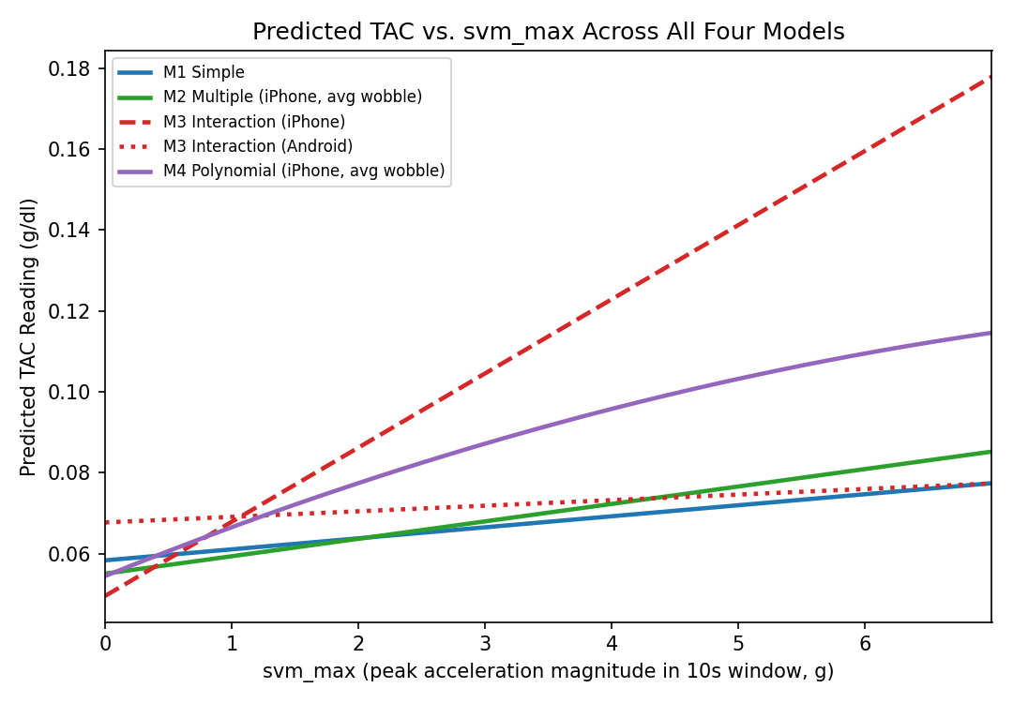
Figura 3. TAC predicho vs. svm_max para los cuatro modelos. Para M2 y M4, las características de oscilación por eje (x_std, y_std, z_std) se mantienen fijas en sus medias muestrales y el tipo de teléfono se fija en iPhone. M3 se muestra como dos líneas separadas (iPhone vs. Android) para hacer visible su efecto de interacción.
Este gráfico coloca los cuatro modelos en una sola figura para poder comparar sus líneas de TAC predicho lado a lado, para el mismo rango de intensidad de movimiento. M1, M2 y M4 se mantienen bastante cercanos entre sí y suben suavemente. El gran valor atípico es la línea de iPhone de M3 (roja discontinua), que sube mucho más pronunciadamente que su línea de Android (roja punteada) — una prueba visual de que el mejor ajuste de M3 proviene principalmente de permitir que los datos de iPhone y Android sigan pendientes muy diferentes, y no de una relación real más fuerte con el consumo de alcohol.

Conclusión
La evaluación empírica demuestra que introducir un término de interacción y un ajuste cuadrático para svm_max produce un ajuste estadísticamente superior (R² = 0.100) frente a la formulación lineal simple estándar (R² = 0.031). Sin embargo, las verificaciones diagnósticas en este conjunto de datos (gráficos de residuos vs. ajustados, Q-Q, escala-ubicación y apalancamiento) revelan no linealidad, heterocedasticidad y residuos no normales que no se resuelven completamente ni siquiera con la especificación más rica aquí presentada. En la práctica, R² nunca supera 0.10: la intensidad de movimiento del acelerómetro porta una señal lineal real pero débil sobre el nivel de intoxicación, lo cual es coherente con la decisión del estudio original de recurrir a un clasificador de conjunto no lineal sobre un conjunto de características sustancialmente más rico, en lugar de mínimos cuadrados ordinarios.
  - Interpretación de la Progresión de los Modelos
No todas las ganancias de R² de la Tabla 2 tienen el mismo peso. De M1 a M2 (R² = 0.031 a 0.042) casi no se gana nada, ya que las tres desviaciones estándar por eje son casi colineales con svm_max (r > 0.88, Figura 1). El salto mayor de M2 a M3 (R² = 0.087) está impulsado por una interacción con el tipo de teléfono más que por una descripción más rica del movimiento, y refleja más plausiblemente diferencias de calibración de sensores entre Android/iPhone que un efecto fisiológico genuino. Solo la ganancia menor de M3 a M4 (R² = 0.100) — una curvatura fisiológicamente plausible en niveles altos de intensidad de movimiento — es probable que refleje algo real.

Limitaciones
Tres limitaciones matizan estos hallazgos:
• Muestra pequeña y agrupada. Las 29,441 observaciones provienen de solo 13 participantes, por lo que los errores estándar que asumen independencia probablemente subestiman la incertidumbre real; una corrección por agrupamiento (clustering) o de efectos mixtos sería un refinamiento natural.
• Etiquetas escasas. El TAC se midió solo cada ~30 minutos y se emparejó con muchas ventanas cercanas de 10 segundos, produciendo el artefacto de etiquetas compartidas visible como bandas en los diagnósticos de residuos.
• Sin datos sobre la ubicación del teléfono. Se desconoce si el teléfono se llevaba en la mano, en el bolsillo o estaba sobre una mesa, lo cual probablemente explica buena parte de la varianza residual no contabilizada.
Solo 13 personas significa que el modelo no ha visto muchos "tipos" distintos de bebedores, por lo que podría no generalizar bien. Las lecturas de alcohol se actualizan con mucha menos frecuencia que los datos de movimiento, así que muchos clips comparten una etiqueta aunque el estado de la persona pueda haber cambiado. Y no tenemos forma de saber si el teléfono estaba en un bolsillo, en una mano o sobre una mesa — lo cual sin duda afecta qué tan "sacudida" se ve una lectura, independientemente de la intoxicación.

Trabajo Futuro
Estos resultados apuntan a próximos pasos concretos, no a un callejón sin salida:
• Usar un modelo no lineal — una extensión basada en random forest o splines probablemente capturaría efectos de umbral e interacciones de forma más fiel que términos especificados manualmente.
• Diseñar características más ricas — resúmenes de la señal en el dominio de la frecuencia, detección del ciclo de marcha, o la identidad del participante como efecto aleatorio probablemente superarían a las cuatro estadísticas resumen usadas aquí.
• Evaluar con una división a nivel de participante — cualquier modelo orientado a la predicción a nivel individual debería probarse con personas que no ha visto antes; los valores de R² reportados aquí probablemente sean optimistas para una persona genuinamente nueva.
Los próximos pasos de mayor valor: (1) usar un modelo más inteligente que pueda curvar y combinar características por sí mismo en lugar de una fórmula de línea recta, (2) extraer una señal más informativa de los datos brutos de movimiento en lugar de un puñado de estadísticas resumen, y (3) probar siempre con personas que el modelo no ha visto antes — ya que el caso de uso real es adivinar el nivel de embriaguez de una persona nueva, no volver a adivinar el de alguien que ya ha aprendido en parte.

Referencias

Killian, J.A., Passino, K.M., Nandi, A., Madden, D.R. and Clapp, J. (2019). Learning to Detect Heavy Drinking Episodes Using Smartphone Accelerometer Data. In Proceedings of the 4th International Workshop on Knowledge Discovery in Healthcare Data, IJCAI 2019, pp. 35–42.
James, G., Witten, D., Hastie, T., Tibshirani, R. and Taylor, J. (2023). An Introduction to Statistical Learning with Applications in Python. Springer Texts in Statistics. Springer.
Killian, J.A., Madden, D.R. and Clapp, J. (2020). Bar Crawl: Detecting Heavy Drinking. UCI Machine Learning Repository.

